**ACTIVITÉS EFFECTUÉS LE 26/01/2022 :**

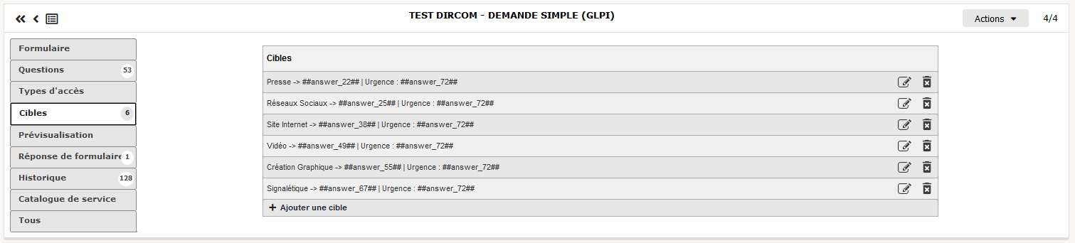

*changement de la catégorie des tickets de la demande simple.*













*Tous les tickets ont maintenant une catégorie qui commence par “Type de demande” et finissant par la réponse à cette question.*

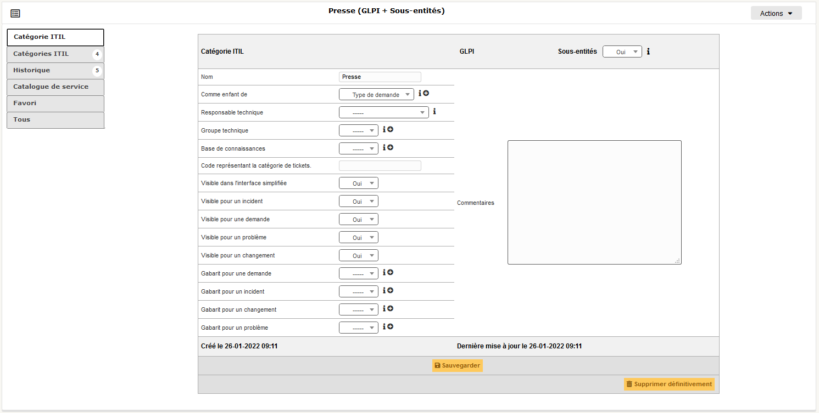

*Présentation d’une catégorie ITIL (Presse dans ce cas), on peut la personnaliser comme on le souhaite. Celle au-dessus n’a pas encore été personnaliser.*

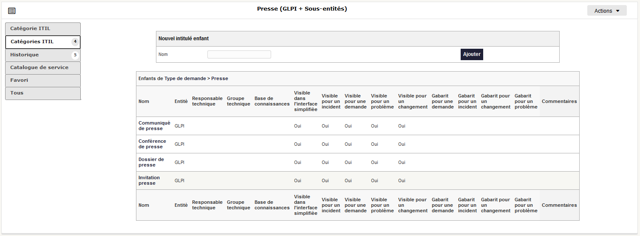

*Présentation des sous-catégories ITIL que notre catégorie principale Presse contient. Dans ce cas la catégorie possède 4 sous catégories (Dossier de presse, communiqué de presse, invitation presse, conférence de presse).*

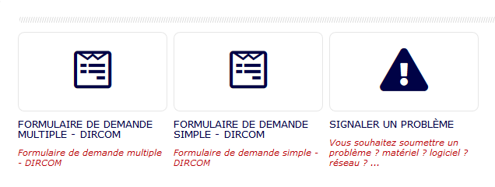

*Présentation des liens vers les formulaires sur le catalogue de services*